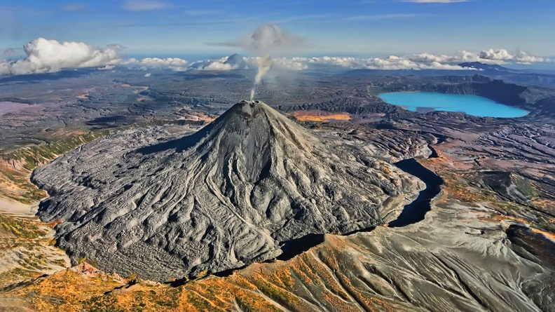

Творческий проект «Вулкан»
Воспитатель: Юркова Н.В.
Цель проекта:
сформировать первоначальное представление о вулканах.

Задачи:
содействовать формированию научной картины мира, первоначального представления о типах вулканов, опасностях, которые они представляют, а также их пользе;
- развивать творческую исследовательскую активность детей;
- воспитывать интерес к познавательно-исследовательской деятельности, целеустремленность, настойчивость, самостоятельность и умение работать в коллективе.

Тип проекта: исследовательский, кратковременный (1 неделя)
Участники проекта: дети, воспитатель
Гипотеза: умение создать искусственный вулкан.
Объект исследования: вулканы.
Предмет исследования: использование знаний о вулканах в предметно-исследовательской деятельности.
1. Сбор информации: чтение детской энциклопедии «Всё обо всём» беседы, рассматривание иллюстрации с различными вулканами.
2. Исследовательская деятельность: эксперименты.
3. Изготовление макета вулкана.
4. Запуск вулкана
Подведение итогов, выводы.
Результаты:

1. Дошкольники узнают о возникновении природных образований, получат первоначальные представления о типах вулканов, опасностях, которые они представляют, а также их пользе.

2. Дети самостоятельно создадут макет вулкана.
Практическая значимость исследований – использование полученных знаний в различных видах деятельности детей: игровой, познавательной, исследовательской, использование материала по ознакомлению с природой.
Выводы: в ходе исследовательской деятельности гипотеза подтвердилась: можно создать искусственный вулкан путем опытно-экспериментальной деятельности.
Опыт. «Извергающийся вулкан»
Ход эксперимента:
насыпать в отверстие вулкана две чайные ложки соды. В пластмассовом стаканчике размешать немного красной краски с водой до образования интенсивного цвета. Всыпать в окрашенную воду 2 столовые ложки лимонной кислоты (уксуса) и все перемешать. Осторожно выливать в жерло вулкана получившийся раствор.
Проведя данный опыт, мы увидели, как извергается вулкан. Это значит, что мы смогли самостоятельно создать природное явление - извержение вулкана.
